Metodología Agile

Se trata de un conjunto de metodologías innovadoras para el desarrollo de proyectos más efectivos
La metodología Agile surge a principios de la década 2000, con la intención de corregir algunas malas prácticas en la gestión de proyectos y, a día de hoy, es un modelo estándar en muchas empresas internacionales. Es idónea para proyectos flexibles y está orientada a obtener resultados tangibles desde el principio.
Nació en relación al sector informático y en la optimización de los proyectos enfocados al desarrollo de softwares. Los buenos resultados de este modo de trabajo han supuesto que su aplicación haya trascendido a diversos sectores y proyectos de innovación.

El sistema se basa en 4 pilares fundamentales:
1. Valorar a los individuos y las relaciones sociales por encima de los procesos y las herramientas.
2. Priorizar llegar a ver el producto funcionando sobre la acumulación excesiva de documentación sobre ello.
3. Colaborar con el cliente y mantener una relación muy cercana y colaborativa.
4. Responder ágilmente ante cualquier cambio o imprevisto y nunca aferrarse al plan establecido.

La efectividad de Agile se complementa con equipos Scrums y la planificación del trabajo, acorde a este sistema de trabajo en equipo.
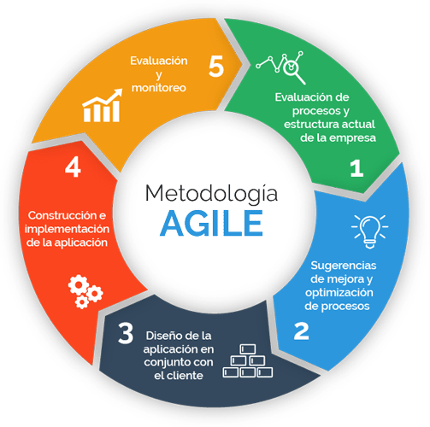

Metodología Scrum
Scrum es un proceso en el que se aplican de manera regular un conjunto de buenas prácticas para trabajar colaborativamente, en equipo, y obtener el mejor resultado posible de un proyecto. Estas prácticas se apoyan unas a otras y su selección tiene origen en un estudio de la manera de trabajar de equipos altamente productivos.
Scrum está especialmente indicado para proyectos en entornos complejos, donde se necesita obtener resultados pronto, donde los requisitos son cambiantes o poco definidos, donde la innovación, la competitividad, la flexibilidad y la productividad son fundamentales.
También se utiliza para resolver situaciones en donde no se está entregando al cliente lo que necesita, cuando las entregas se alargan demasiado, los costes se disparan o la calidad no es aceptable, cuando se necesita capacidad de reacción ante la competencia, cuando la moral de los equipos es baja, cuando es necesario identificar y solucionar ineficiencias sistemáticamente o cuando se quiere trabajar utilizando un proceso especializado en el desarrollo de producto.

